Załącznik nr 5 do SWZ
Szczegółowy opis przedmiotu zamówienia
Lp. | Nazwa produktu/*Zdjęcie poglądowe/kod CPV | Opis przedmiotu wraz z oznakowaniem | Ilość sztuk
1) | Torba konferencyjna  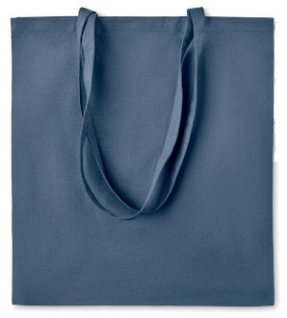  CPV 39294100-0 | - wymiary torby szerokość/wysokość: 36 x 40 cm;  (+/- 2 cm w każdym wymiarze);  - materiał typu Canvas (50% bawełny i 50% bawełny z recyklingu)  o gramaturze 280 gr/m²;  - kolor: szary;  - torba z długimi uchwytami o szerokości i długości rączki: 20 mm  (+/- 5mm) x 650 mm (+/-20 mm);  - znakowanie: monochromatyczne,  - z przodu, na środku torby logotyp Projektu Doradztwa Energetycznego poniżej logotyp ciągu znaków: Funduszy Europejskich, WFOŚiGW w Rzeszowie, Unii Europejskiej, logo PDE nie większe niż flaga FE.  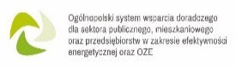  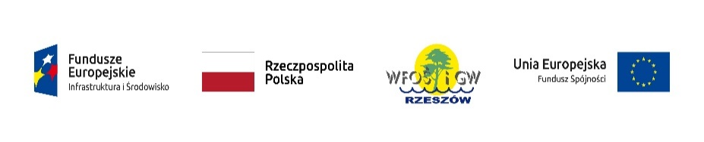  - z tyłu, na pleckach torby, link do strony Doradztwa Energetycznego: www.doradztwo-energetyczne.gov.pl | 100
2) | Pendrive 16GB  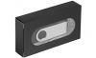  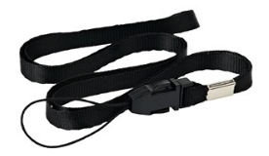  CPV 39294100-0 | Opis:  Pendrive 16 GB USB 2.0 do przechowywania i przenoszenia niezbędnych danych.  - pendrive- obudowa z tworzywa sztucznego z obrotową o 360 stopni metalową głowicą (typ – składany);  - zawierający otwór umożliwiający przymocowanie smyczy, smycz  w komplecie w kolorze czarnym;  - długość po złożeniu: 60 mm (+/- 5 mm);  - szerokość: 20 mm (+/- 5 mm);  - wysokość: 10 mm (+/- 2 mm);  - USB 2.0 kompatybilne z USB 2.0;  - prędkość odczytu: min. 40 MB/s;  - prędkość zapisu: min. 32 MB/s;  - czas retencji danych – do 10 lat;  - kolor obudowy: jasno szary;  - kompatybilny z /NT/ME/2000/XP/Vista/Win7/i nowsze;  - wytrzymałość – 10 000 cykli łączeniowych;  - opakowany w jednostkowe, czarne pudełko z okienkiem  i następnie pakowany po 50 sztuk w kartonowe pudełko;  - znakowanie na pendrivie: nadruk na blaszce wykonany za pomocą dowolnej trwałej techniki – monochromatyczny ciąg znaków oraz logotyp Doradztwa, ale nie w ciągu, na drugiej części blaszki lub po drugiej stronie, od spodu, logo PDE nie większe niż flaga FE.  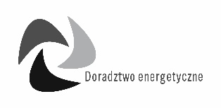 | 200
3) | 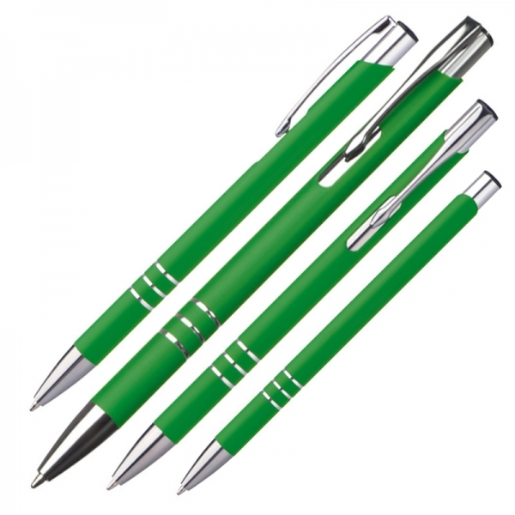  Długopis metalowy  CPV 30190000-7 | Opis: długopis metalowy – gumowany;  Wkład: do 0,7 mm, niebieski, cienki;  Wymiary: 135 mm (+/- 2 mm) x 10 mm (+/- 2 mm);  Kolor obudowy: szary;  Pakowane po 100 szt. w kartonowe pudełko;  Nadruk: technika laserowa, na obudowie długopisu, monochromatyczny ciąg znaków i logotyp Doradztwa wykonany za pomocą dowolnej trwałej techniki z dwóch stron długopisu:  - po jednej stronie ciąg znaków:  - po drugiej logo Projektu Doradztwa Energetycznego, logo PDE nie większe niż flaga FE.  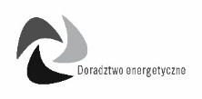 | 200
4) | Ołówek drewniany HB  CPV 30190000-7 | Opis: korpus okrągły;  Kolor: naturalny, pokryty bezbarwnym lakierem, z gumką.  Wymiary ołówka: długość 180 mm, średnica 7 mm (+/- 2 mm  w każdym z wymiarów).  Twardość: HB.  Pakowane: po 100 szt. w kartonowe pudełko.  Znakowanie: monochromatyczne logotypy po dwóch stronach ołówka:  - z jednej strony:  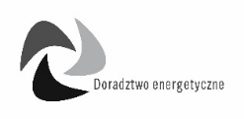  - z drugiej strony (logo PDE nie większe niż flaga FE): | 200
5) | Notes konferencyjny  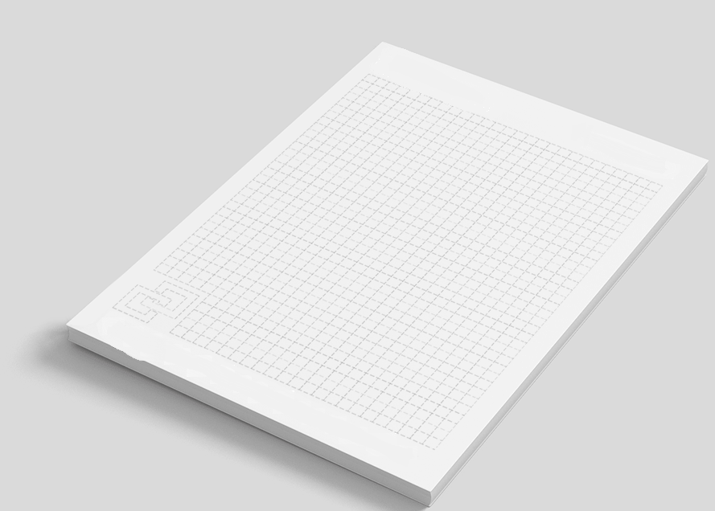  CPV 22800000-8 | - Notes klejony po krótkim boku (od góry) - bez okładki;  - Wielkość: 297mm x 210 mm (+/- 10 mm w każdym z wymiarów);  - Format: A4;  - Zadruk: 1+1;  - Narożniki proste, tekturka od spodu;  - Papier z nadrukowaną kratką w kolorze szarym o gramaturze min. 70-80 g/m², 50 kartek;  - Papier (kartki na notatki) ekologiczny – tj. papier na bazie włókien; z odzysku, papier pochodzący z recyklingu lub papier na bazie włókien pierwotnych;  - Papier musi posiadać jeden z następujących certyfikatów: Niebieski Anioł (niem. Der blaue Engel, ang. Blue Angel), Europejska Stokrotka (ang. Ecolabel Flower), Nordycki Łabędź (ang. Nordic Swan), FSC (ang. Forest Stewardship Council, międzynarodowy system certyfikacji produktów gospodarki leśnej), PEFC (ang. Programme for the Endoresement of Forest Certification, program zatwierdzania certyfikacji lasów) lub inny równoważny potwierdzający, że papier jest ekologiczny;  - Notes opatrzony grafiką na każdej kartce tzn.:  - na dole kartki- logotyp Projektu Doradztwa Energetycznego (logo PDE nie większe niż flaga FE),  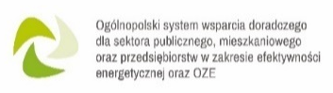  - na górze kartki logotyp ciągu znaków: Funduszy Europejskich, WFOŚiGW w Rzeszowie, Unii Europejskiej. | 200
6) | Clipboard A4 jednostronny  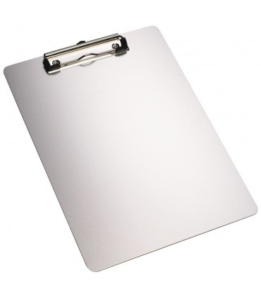  CPV 30191130-4 | - Podkładka do pisania bez okładki;  - Format A4, rozmiar 232 x 320 (+/-5 mm);  - Kolor: do uzgodnienia;  - Wykończenie dwustronne- folia polipropylenowa o grubości min. 80μm;  - Wykonanie z tektury: grubość ok. 1,9 - 2,5 mm;  - Wyposażanie: w mechanizm zaciskowy ułatwiający mocowanie pliku kartek oraz w specjalne profilowanie uchwytu ułatwiające otwieranie zacisku;  - Znakowanie na dole (tył clipboardu): monochromatyczny nadruk logotypów – ciąg znaków Funduszy Europejskich, WFOŚiGW w Rzeszowie, Unii Europejskiej oraz logo Projektu Doradztwa Energetycznego (logo PDE nie większe niż flaga FE) i adres strony www.doradztwo-energetyczne.gov.pl  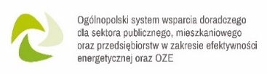 | 50
7) | Clipboard A4 zamykany  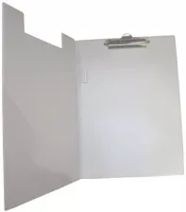  CPV 30191130-4 | - Format A4;  - Wymiary: 33 x 24 cm (+/- 5 mm w każdym z wymiarów);  - Usztywnianie: tektura;  - Wyposażenie:  - mocny metalowy mechanizm zaciskowy służący do utrzymania kartek papieru;  - miejsce na długopis;  - transparentna kieszeń na wewnętrznej stronie okładki;  - Pokrycie: kolorowa folią PCV;  - Kolor: do uzgodnienia;  - Znakowanie na dole (tył clipboardu): monochromatyczny nadruk logotypów – ciąg znaków Funduszy Europejskich, WFOŚiGW w Rzeszowie, Unii Europejskiej oraz logo Projektu Doradztwa Energetycznego (logo PDE nie większe niż flaga FE) i adres strony www.doradztwo-energetyczne.gov.pl  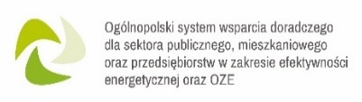  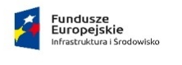  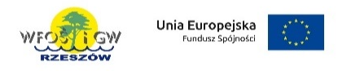 | 50
8) | Pawerbank  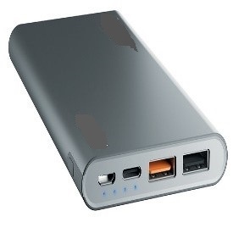  CPV 39294100-0 | - Liczba portów wyjściowych: 3[szt];  - Liczba portów USB: 2;  - Liczba portów microUSB: 1;  - Liczba portów USB typ C: 1;  - Czas ładowania: 210 [min]: 210;  - Kompatybilność: telefony komórkowe;  - Napięcie wyjściowe [V]: 5, 9, 12;  - Pojemność nominalna [mAh]: 10000;  - Prąd wyjściowy [A]: 1, 2.1, 3.1;  - Typ baterii: Litowo-polimerowa;  - Materiał wykonania: aluminium galwanizowane;  - Typ ładowania: Power Delivery, Quick Charge (Qualcomm);  - Ładowanie indukcyjne;  - Znakowanie: nadruk wykonany za pomocą dowolnej trwałej techniki – monochromatyczny ciąg znaków Funduszy Europejskich, WFOŚiGW w Rzeszowie, Unii Europejskiej oraz logo Projektu Doradztwa Energetycznego (logo PDE nie większe niż flaga FE).  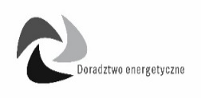 | 50
9) | Broszura  CPV 39294100-0 | - Wymiar: B5 162x235 mm;  - Papier okładka offset: 170g;  - Papier środek preprint 90g;  - Broszura szyta;  - 4 strony okładki+ 20 stron wewnątrz;  - Projekt w cenie z materiałów dostarczonych przez Zamawiającego.  Przed produkcją broszury, Wykonawca przedłoży, do akceptacji Zamawiającego wydruk próbny. Projekt przygotowany do druku  w wersji elektronicznej będzie również wymagał akceptacji Zamawiającego.  Po podpisaniu umowy Wykonawca dostarczy propozycję grafik do akceptacji Zamawiającego. Zamawiający dopuszcza możliwość dostarczenia własnej grafiki. Tekst informacyjny Zamawiający dostarczy po podpisaniu umowy;  Na każdej stronie broszury logotypy, w tym: logotyp Projektu Doradztwa Energetycznego, Funduszy Europejskich, flaga Rzeczpospolitej Polskiej, logotyp WFOŚiGW, logotyp Unii Europejskiej. Zamawiający dostarczy logotypy po podpisaniu umowy.  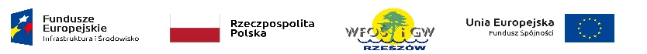  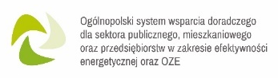 | 500
10) | Kalendarze ścienne  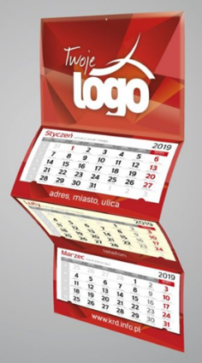  CPV 39294100-0 | - Założenia merytoryczne  - główka kalendarza - wypukła (na bazie pianki lub kaszerowana), nadruk wykonany na podstawie grafiki Wykonawcy lub dostarczonej przez Zamawiającego (grafikę Zamawiający dostarczy Wykonawcy po podpisaniu umowy);  - plecki kalendarza - płaskie, nadruk wykonany na podstawie  i spójnie z grafiką na główce kalendarza, na dole pod kalendarium umieszczone: dane Projektu Doradztwa Energetycznego oraz ciąg logotypów, zawierający logotypy: Funduszy Europejskich, flagę Rzeczpospolitej Polskiej, logotyp WFOŚiGW i Unii Europejskiej. Wzory logotypów dostarczy Zamawiający po podpisaniu umowy;  - kalendarium standardowe (w języku polskim) - miesiąc poprzedzający na górnym panelu plecków, a bieżący na środkowym panelu plecków i następny na dolnym panelu plecków; przejrzyste  i czytelne, tak aby ułatwić jego odczytanie osobom słabowidzącym; czcionki bezszeryfowe; kalendarium zawierające: nazwy miesięcy, nazwy dni tygodnia, imieniny, numer tygodnia oraz wyróżnione za pomocą koloru soboty i niedziele oraz dni świąteczne, wolne od pracy;  - koperta kartonowa z tektury płaskiej - pakowanie jednostkowe kalendarza z tłoczeniem lub nadrukiem ciągu znaków Funduszy Europejskich, WFOŚiGW w Rzeszowie, Unii Europejskiej oraz logo Projektu Doradztwa Energetycznego (logo PDE nie większe niż flaga FE) w kolorze ciemnozielonym lub granatowym (z przodu), adresem strony:  www.doradztwo-energetyczne.gov.pl oraz logo Doradztwa Energetycznego (z tyłu).  - Parametry techniczne:  - nakład: 50 egz.;  - wymiary:  - szerokość główki 350 mm (+/- 20 mm), wysokość 240 mm  (+/- 20 mm);  - szerokość plecków pod każdym kalendarium 350 mm  (+/- 20 mm), wysokość 220 mm (+/- 20 mm);  - kolorystyka: kolor 4+0 CMYK;  - gramatura:  - główka i plecki: karton min. 255 g/m²;  - kalendarium białe: min. 70 g/m²;  - koperta kartonowa z tektury falistej: karton min. 380 g/m²;  - papier do produkcji całego kalendarza - offset biały lub kremowy (chamois), nieekologiczny.  - karton do produkcji koperty: karton ekologiczny (nie wybielany);  - łączenie poszczególnych kart kalendarium: klejone;  - kalendarium mocno przytwierdzone do plecków, zabezpieczone przed samoczynnym odrywaniem;  - łączenie główki i plecków - solidne przymocowanie główki do plecków, zapobiegające samoczynnemu odrywaniu;  - otwór: o średnicy min. 4 mm, umożliwiający zawieszenie kalendarza na ścianie;  - przezroczysty pasek z przesuwaną ramką dla zaznaczania dnia tygodnia: pasek ten nie może samoczynnie zsuwać się  z kalendarium lub być za ciasny i powodować zgięcia kalendarza (głównie plecków).  - Jakość wykonania  Solidne i trwałe przymocowanie główki do plecków oraz kalendarium do plecków, łatwe odrywanie kolejnych stron kalendarium. Solidny  i estetyczny pasek z okienkiem do oznaczania bieżącej daty, umocowany pewnie, tak aby nie spadał z kalendarium lub nie był za ciasny i nie zaginał go, po zawieszeniu kalendarza. Równe i proste główka i plecki, po powieszeniu dobrze przylegające do ściany, nie odstające.  - Sposób realizacji dostawy  Każdy kalendarz zapakowany w kartonową kopertę, z nadrukiem lub tłoczeniem logo WFOŚiGW. Zamawiający dostarczy logotyp po podpisaniu umowy. Całość zapakowana w solidne, twarde, zbiorcze kartonowe pudełka zamknięte od góry, umożliwiające piętrowe składowanie, pudełka czytelnie opisane (rodzaj kalendarza oraz liczba sztuk w pudełku).  Przed produkcją kalendarzy, Wykonawca przedłoży, do akceptacji Zamawiającego, wydruk próbny główki i plecków kalendarza  i kalendarium, które w wierny sposób odwzorowują kolorystykę wydruku docelowego całego nakładu, a także wzór koperty  z nadrukiem / tłoczeniem logotypu. Projekt przygotowany do druku główki i plecków oraz kalendarium w wersji elektronicznej będzie również wymagał akceptacji Zamawiającego.  Logotypy, w tym: logotyp Funduszy Europejskich, flaga Rzeczpospolitej Polskiej, logotyp WFOŚiGW, logotyp Unii Europejskiej Zamawiający dostarczy po podpisaniu umowy. | 50
11) | Kalendarze książkowe  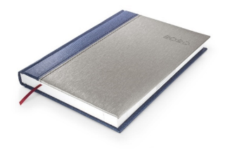  CPV 39294100-0 | - Założenia merytoryczne  1. OKŁADKA  - wykonana według indywidualnego projektu;  - oprawa z syntetycznego materiału imitującego tkaninę;  - kolor okleiny: ciemnoszary lub zbliżony;  - tłoczenia:  - przód okładki – tłoczone logo Projektu Doradztwa Energetycznego, ciąg znaków Funduszy Europejskich, WFOŚiGW w Rzeszowie, Unii Europejskiej (logo PDE nie większe niż flaga FE) oraz 2023 rok;  - tył okładki – tłoczony adres strony internetowej (www.doradztwo-energetyczne.gov.pl);  - tasiemka w kolorze zielonym lub inny (zbliżonym do koloru okleiny okładki), szerokości 8 mm (+/- 2 mm) z nadrukiem logo PDE, długość- część wystająca poza lico kalendarza - 7cm;  Po podpisaniu Umowy Wykonawca przedłoży do akceptacji Zamawiającego min. 3 wzory struktury materiałowej opraw oraz min. 3 wzory kolorystyczne opraw, tasiemki. Okładka kalendarza będzie wykonana zgodnie z zaakceptowanymi przez Zamawiającego wzorami.  - KOPERTA KARTONOWA Z TEKTURY PŁASKIEJ  Pakowanie jednostkowe kalendarza z tłoczeniem lub nadrukiem ciągu znaków Funduszy Europejskich, WFOŚiGW w Rzeszowie, Unii Europejskiej oraz logo Projektu Doradztwa Energetycznego (logo PDE nie większe niż flaga FE) w kolorze ciemnoszarym lub zbliżonym (z przodu), adresem strony: www.doradztwo-energetyczne.gov.pl i logo PDE (z tyłu).  - BLOK  - Kalendarium  - wykonane według indywidualnego projektu;  - układ – trzy dni na stronie, 4 dni na stronie w przypadku dni tygodnia soboty i niedzieli;  - na każdej stronie miejsce na notatki;  - na każdej stronie kalendarium: dzień i miesiąc, imieniny i święta, na dole strony zminimalizowane kalendarium całego roku;  - druk dwukolorowy;  - kalendarium czytelne i przejrzyste, co ułatwi jego odczytanie osobom słabowidzącym;  - blok kalendarza szyty oraz dodatkowo klejony, wzmocniony krepą.  - Wkładki tematyczne  - 2 strony tekstu, dotyczące Projektu Doradztwa Energetycznego, przygotowane przez Zamawiającego (treść Zamawiający dostarczy po podpisaniu umowy);  - wkładka umieszczona przed stroną na dane osobowe, na początku kalendarza;  - 12 kolorowych wkładek kart – przed każdym miesiącem grafika  i tekst informacyjny. Po podpisaniu umowy Wykonawca dostarczy propozycję grafik do akceptacji Zamawiającego. Zamawiający dopuszcza możliwość dostarczenia własnej grafiki. Tekst informacyjny Zamawiający dostarczy po podpisaniu umowy;  - Na każdej wkładce logotypy, w tym: logotyp Projektu Doradztwa Energetycznego, Funduszy Europejskich, flaga Rzeczpospolitej Polskiej, logotyp WFOŚiGW w Rzeszowie, logotyp Unii Europejskiej. Zamawiający dostarczy logotypy po podpisaniu umowy.  - Parametry techniczne  - nakład: 300 egz.;  - format A5:  - szerokość: 148 mm (+/-10 mm),  - wysokość: 210 mm (+/-10 mm);  - kolorystyka:  - wkładki tematycznej: 4+4 CMYK;  - kalendarium: 1+1;  - gramatura:  - bloku min. 70 g/m²;  - wkładki tematycznej min. 90 g/m²;  - kartki kalendarium wraz z wkładkami tematycznymi i okładka: offset biały lub kremowy (chamois), nieekologiczny;  - Jakość wykonania  - Kalendarium (blok)  W górnej części kalendarium powinien znajdować się numer kolejnego dnia miesiąca, nazwa dnia tygodnia i nazwa miesiąca. Numer kolejnego dnia miesiąca powinien być elementem dominującym w górnej części kalendarium. Nazwa miesiąca powinna być wyróżniona za pomocą rozmiaru lub pogrubienia albo obu tych metod. Blok solidnie zszyty  i sklejony z wkładkami tematycznymi.  - Estetyka kalendarium  Kalendarium przejrzyste. Czcionki proste, bezszeryfowe. Spójność czcionek pod względem kroju i stylu. Spójność pod względem kolorystycznym całości kalendarium i oprawy. Wkładki tematyczne dopasowane stylem do kalendarium.  - Okładka (oprawa)  Dokładność odwzorowania logotypów oraz roku 2023. Okładka solidnie przymocowana do bloku, starannie oklejone brzegi oraz narożniki; solidne mocowana tasiemka.  - Estetyka okładki  Wyraźne wytłoczenie logotypów oraz roku 2023; materiał okleiny jednorodny bez przebarwień i zagnieceń, kolor ciemnoszary lub podobny, tasiemka wykończona estetycznie z wyraźnym nadrukiem logotypu PDE.  - Sposób realizacji dostawy  Całość zapakowana w solidne, zbiorcze, kartonowe pudełka zamknięte od góry, umożliwiające piętrowe składowanie, pudełka czytelnie opisane (rodzaj kalendarza oraz liczba sztuk w pudełku).  Przed produkcją kalendarzy, Wykonawca przedłoży, do akceptacji Zamawiającego wydruk próbny wkładek tematycznych i jednej strony kalendarium (fragment bloku), które w wierny sposób odwzorowują kolorystykę wydruku docelowego oraz oprawy z elementami dodatkowymi dla całego nakładu. Projekt przygotowany do druku  w wersji elektronicznej będzie również wymagał akceptacji Zamawiającego. | 300
12) | Torba płaska z włókniny  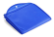    CPV 18937100-7 | Opis: Torba ekologiczna na zakupy tzw.”eko-torba”, wykonana z włókniny polipropylenowej o gramaturze 80 gr/m². Duża i pojemna torba na zakupy z usztywnionym dnem i solidnymi uchwytami przymocowanymi na metalowe nity, dzięki czemu nie zerwą się nawet przy dużym obciążeniu. Po złożeniu torba zajmuje bardzo mało miejsca.  Wymiary: rozłożona : 395 mm x 340 mm x 200 mm  złożona : 200 mm x 200 mm x 15 mm  Kolor: zielony  Nadruk: nadruk logo WFOŚiGW w Rzeszowie bezpośrednio na tkaninę, na środku torby i dostosowany do wielkości przedmiotu zamówienia.  Logo monochromatyczne : czarne lub białe, w technice adekwatnej do materiału. | 250
13) | Notatnik z biodegradowalnym długopisem  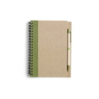  CPV 22815000 | Opis: Notes/notatnik, mocowany w spirali z biodegradowalnym długopisem.  Wymiary: 13,7 cm x 18,0 cm x 1,4 cm, posiadający twardą okładkę i 70 kartek z eko-papieru  Kolor: naturalny  Nadruk: nadruk logo WFOŚiGW w Rzeszowie bezpośrednio na okładce i dostosowany do wielkości przedmiotu zamówienia.  Logo monochromatyczne : czarne lub białe, w technice adekwatnej do materiału. | 50
14) | Parasol z drewnianą rączką  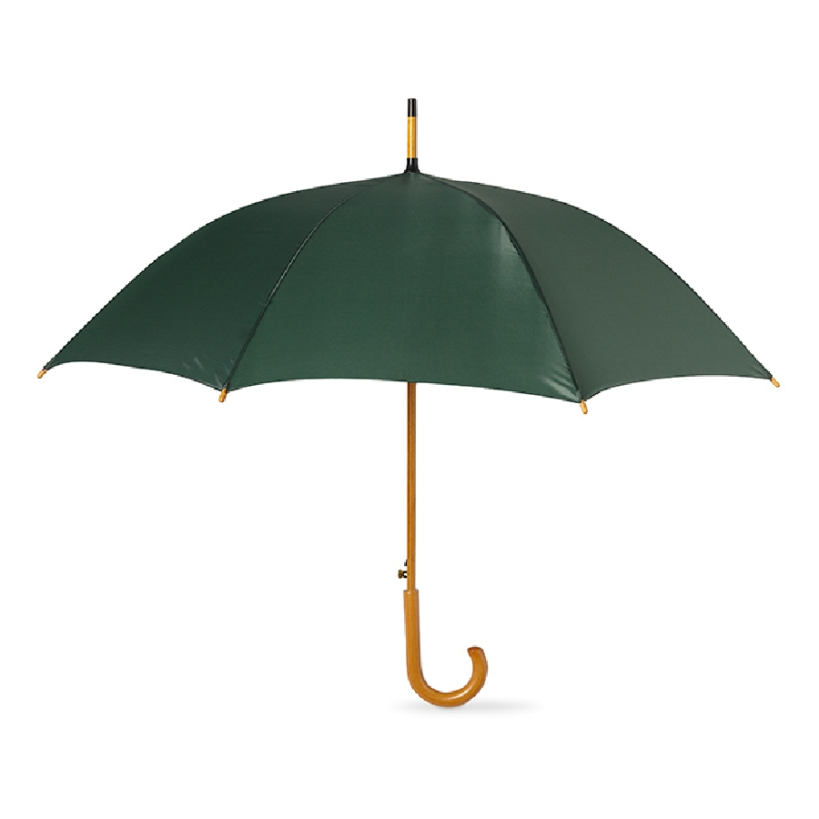  CPV 39294100-0 | Opis: parasol z poliestru z drewnianą rączką. Parasol reklamowy bardzo dobrej jakości. Solidnie umocowana rączką z dodatkowym zabezpieczeniem w postaci folii-zgrzewki to jej główne atuty. Czasza jest wykonana z grubego poliestru, co zapobiega prześwitom i przemakaniu parasola.  Wymiary: średnica 104  długość 90cm  Kolor: zielony, czarny  Nadruk: nadruk logo WFOŚiGW w Rzeszowie bezpośrednio na tkaninę parasola i dostosowany do wielkości przedmiotu zamówienia.  Logo monochromatyczne : czarne lub białe, w technice adekwatnej do materiału. | 50
15) | Długopis metalowy  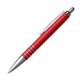  CPV 30190000-7 | Opis: długopis metalowy – aluminium, wkład niebieski  Wymiary: 135 mm (+/- 2 mm) x 10 mm (+/- 2 mm)  Kolor: zielony  Nadruk: nadruk logo WFOŚiGW w Rzeszowie bezpośrednio na obudowę długopisu i dostosowany do wielkości przedmiotu zamówienia.  Logo monochromatyczne : czarne lub białe, w technice adekwatnej do materiału. | 200
16) | Twarda okładka  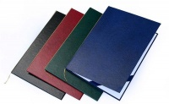  CPV 22852100-8 | Opis: Twarda okładka oklejona standardową introligatorską okleiną tzw. INTROKALEM  Wymiary: A4 305 x 220 mm (format okładki lekko powiększony uwzględniający dokumenty A4)  Kolor: zielony i ozdobny, złoty sznureczek  Nadruk: Na okładce na środku nadruk logo WFOŚiGW w Rzeszowie , dostosowany do wielkości przedmiotu zamówienia.  Logo achromatyczne. | 50
17) | Długopis ze wskaźnikiem laserowym  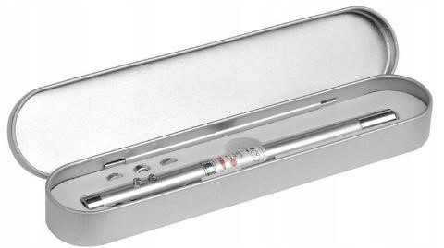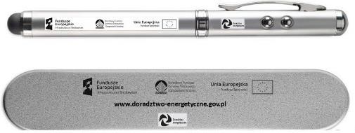  CPV 30190000-7 | Długopis ze wskaźnikiem laserowym, latarką LED oraz końcówką przystosowaną do obsługiwania ekranów dotykowych. Pakowany w srebrne aluminiowe opakowanie upominkowe.  Długopis:  - Mechanizm wyciskany  - Kolor korpusu: srebrny  - Wymiar: 125 x 10 x 10 mm (+/- 2 mm w każdym z wymiarów)  - Długopis z końcówką do ekranów dotykowych  - Wkład: niebieski  - Wbudowana latarka LED  - Wskaźniki laserowy  - Baterie: dołączone w komplecie (3 x LR41)  Pudełko metalowe:  - Wymiary: 180 x 39 x 22 mm (+/- 5 mm w każdym z wymiarów)  - Kolor: srebrny matowy • Materiał: aluminium  Znakowanie pudełka - nadruk logo WFOŚiGW w Rzeszowie wykonany za pomocą dowolnej trwałej techniki – monochromatyczny (czarny) – ciąg znaków,  Znakowanie długopisu - nadruk logo WFOŚiGW w Rzeszowie wykonany za pomocą dowolnej trwałej techniki – monochromatyczny (czarny) | 100
18) | T-shirt damski  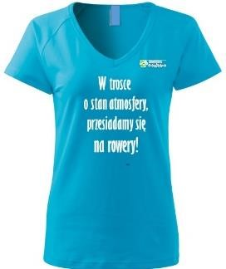  CPV 18331000-8  CPV 79823000-9 | - Wycięcie dekoltu w kształcie litery „V”  - Rękawy: krótki, zszywany szwami płaskimi – długość 150 mm (+/- 50 mm)  - Rękawy i dół koszulki wykończone szwem podwójnym  - Wąski krój podkreślający kobiecą sylwetkę  - Kolor: turkusowy lub niebieski lub szafirowy  - Materiał: 100 % bawełna lub 95% bawełna i 5% elastan  - Gramatura: 185 g/m2 (+/- 5 g/m2)  - Rozmiary: S - 10 szt., M – 30 szt., L – 30 szt., XL – 30 szt., XXL – 10 szt.  - Znakowanie: druk cyfrowy  - Tekst: druk cyfrowy  - Kolor tekstu: biały  - Pakowanie jednostkowe – dowolne  Tekst nadruków cyfrowych:  - Czas na dobrą energię! – 35 szt. – pakowane w jeden karton  - Oszczędzaj energię. Myśl globalnie działaj lokalnie! – 25 szt. – pakowane w jeden karton  - Raz, dwa, trzy, oszczędzam energię. A Ty? – 25 szt. – pakowane w jeden karton  - W trosce o stan atmosfery, przesiadamy się na rowery! 25 szt. – pakowane w jeden karton  - Zamawiający wskaże na etapie realizacji umowy, który tekst będzie drukowany na poszczególnych rozmiarach T-shirtów  - • Czcionka - pisana jak w zdaniu:  - Wysokość liter małych: 30 mm (+/-3 mm)  - Szerokość liter małych: 20 mm (+/-3 mm)  - Wysokość liter dużych: 40 mm (+/-3 mm)  - Szerokość liter dużych: 25 mm (+/-3 mm)  - Wysokość znaku specjalnego: 50 mm (+/-3 mm)  Druk tekstu wyśrodkowany – 50 mm od krawędzi dekoltu (+/- 10 mm)  - Znakowanie: pełny kolor po stronie zewnętrznej - full color – ciąg znaków oraz logo WFOŚiGW w Rzeszowie | 110
19) | T-shirt młodzieżowy  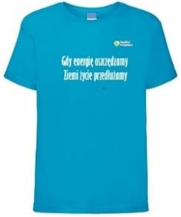  CPV 18331000-8  CPV 79823000-9 | Kolor: turkusowy lub niebieski lub szafirowy  - Ramówka wokół dekoltu, wycięcie dekoltu - zaokrąglony  - Rękawy: krótki zszywany szwami płaskimi – długość 100 mm (+/- 50 mm)  - Rękawy i dół koszulki wykończone szwem podwójnym  - Rozmiary: (9-11 lat) rozmiar 140 cm – 20 szt., (12-13 lat) rozmiar 152 cm – 40 szt., (14-15 lat) rozmiar 164 cm – 40 szt.  - Materiał: 100% bawełna lub 95% bawełna i 5% elastan  - Gramatura: 185 g/m2 (+/- 5 g/m2)  - Znakowanie: druk cyfrowy  - Tekst: druk cyfrowy  - Kolor tekstu: biały  - Pakowanie jednostkowe - dowolne  Tekst nadruków cyfrowych:  - Czas na dobrą energię! – 25 szt. – pakowane w jeden karton  - Oszczędzaj energię. Myśl globalnie działaj lokalnie! – 25 szt. – pakowane w jeden karton  - Raz, dwa, trzy, oszczędzam energię. A Ty? – 25 szt. – pakowane w jeden karton  - W trosce o stan atmosfery, przesiadamy się na rowery! 25 szt. – pakowane w jeden karton  - Zamawiający wskaże na etapie realizacji umowy, który tekst będzie drukowany na poszczególnych rozmiarach T-shirtów  - Czcionka - pisana jak w zdaniu:  - Wysokość liter małych: 30 mm (+/- 3 mm)  - Szerokość liter małych: 20 mm (+/- 3 mm)  - Wysokość liter dużych: 40 mm (+/- 3 mm)  - Szerokość liter dużych: 25 mm (+/- 3 mm)  - Wysokość znaku specjalnego: 50 mm (+/- 3 mm)  - Druk tekstu wyśrodkowany – min. 100 mm od krawędzi dekoltu (+/- 10 mm)  Znakowanie: pełny kolor po stronie zewnętrznej - full color – ciąg znaków oraz logo WFOŚiGW w Rzeszowie | 100
20) | T-shirt męski  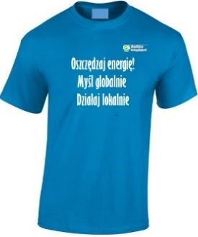  CPV 18331000-8  CPV 79823000-9 | - Kolor: turkusowy lub niebieski lub szafirowy  - Ramówka wokół dekoltu, wycięcie dekoltu - zaokrąglony  - Rękawy: krótki, zszywany szwami płaskimi – długość 200 mm (+/- 50 mm)  - Rękawy i dół koszulki wykończone szwem podwójnym  - Rozmiary: M – 20 szt., L – 30 szt., XL – 30 szt., XXL – 20-szt.  - Materiał: 100% bawełna lub 95% bawełna i 5% elastan  - Gramatura: 185 g/m2 (+/- 5 g/m2)  - Znakowanie: druk cyfrowy  - Tekst: druk cyfrowy  - Kolor tekstu: biały  - Pakowanie jednostkowe - dowolne  Tekst nadruków cyfrowych:  - Czas na dobrą energię! – 25 szt. – pakowane w jeden karton  - Oszczędzaj energię. Myśl globalnie działaj lokalnie! – 25 szt. – pakowane w jeden karton  - Raz, dwa, trzy, oszczędzam energię. A Ty? – 25 szt. – pakowane w jeden karton  - W trosce o stan atmosfery, przesiadamy się na rowery! 25 szt. – pakowane w jeden karton  - Zamawiający wskaże na etapie realizacji umowy, który tekst będzie drukowany na poszczególnych rozmiarach T-shirtów  - Czcionka - pisana jak w zdaniu:  - Wysokość liter małych: 30 mm (+/- 3 mm)  - Szerokość liter małych: 20 mm (+/- 3 mm)  - Wysokość liter dużych: 40 mm (+/- 3 mm)  - Szerokość liter dużych: 25 mm (+/- 3 mm)  - Wysokość znaku specjalnego: 50 mm (+/- 3 mm)  - Druk tekstu wyśrodkowany – min. 100 mm od krawędzi dekoltu (+/- 10 mm)  Znakowanie: pełny kolor po stronie zewnętrznej - full color – ciąg znaków oraz logo WFOŚiGW w Rzeszowie | 100
21) | Biznesowy zestaw upominkowy  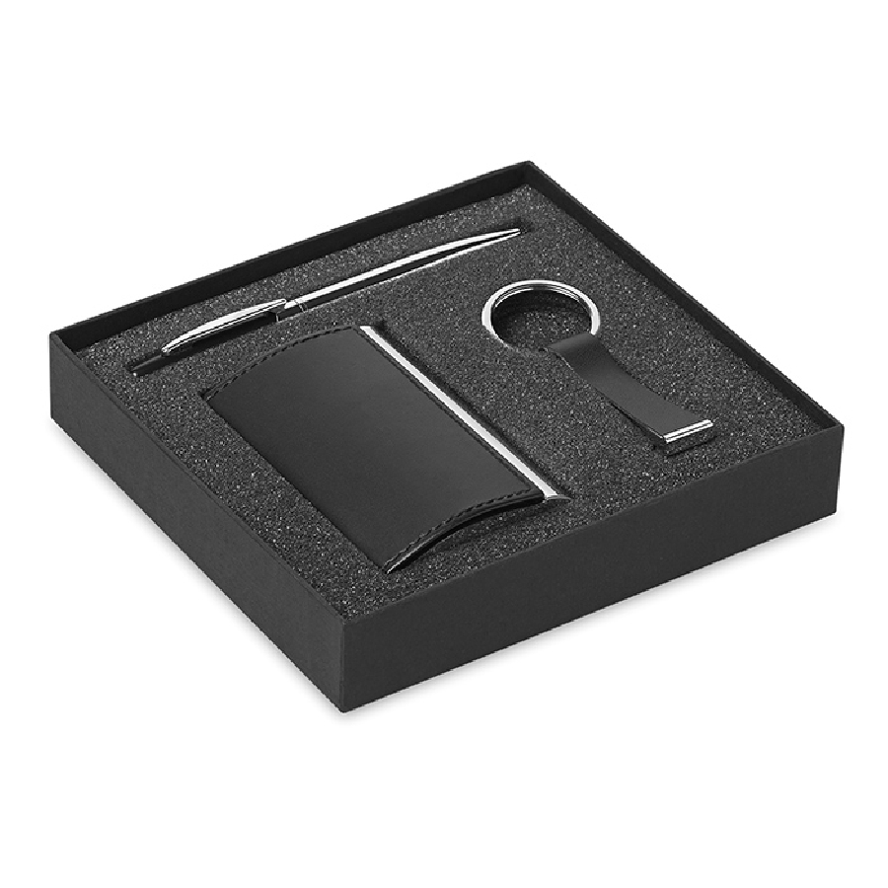  CPV 39294100-0 | Opis: Biznesowy zestaw upominkowy zawierający przekręcany długopis ze stopu cynku, brelok z PU oraz wizytownik. Całość w pudełku. Czarny wkład w długopisie.  Kolor: czarny  Nadruk logo WFOŚiGW w Rzeszowie bezpośrednio na wizytowniku, breloku i długopisie, dostosowany do wielkości przedmiotu zamówienia.  Logo monochromatyczne : czarne lub białe, w technice adekwatnej do materiału. | 50
22) | 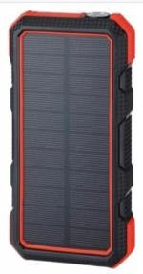  Powerbank solarny  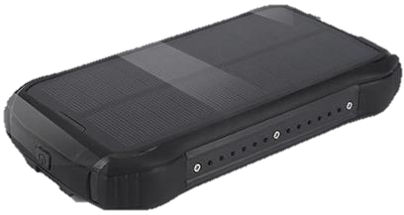  CPV 39294100-0 | - Pojemność: min. 15 000 mAh  - Panel solarny: o mocy min. 1W  - Wejście: min. jedno wejście – micro USB lub USB-C – ładowanie 5V/1A  - Wyjścia: USB: 5V/2x min. 1A (możliwość ładowania 2 urządzeń jednocześnie)  - W zestawie: minimum 1 kabel USB do ładowania powerbanku z wtyczką odpowiednią do wejścia  - Materiał: metal, tworzywo  - Dominujący kolor obudowy: 50 szt. srebrny lub 50 szt. biały lub 50 szt. czarny  - Opakowanie produktu: pudełko (dla każdego z egzemplarzy)  - Znakowanie pudełka logo WFOŚiGW w Rzeszowie | 50
23) | Plecak  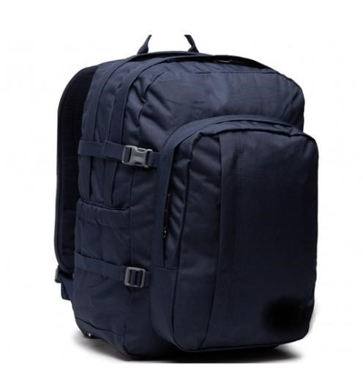  CPV 39294100-0 | - plecak wykonany z nieprzemakalnego materiału  - materiał główny, tj. z którego w przeważającej części wykonany jest plecak: poliester, co najmniej 75%, mogą być też dodatkowo: m.in.: nylon, poliuretan, poliester 600D, poliester 210D lub nylon balistyczny  - plecak składający się z: komory głównej, min. dwóch kieszeni przednich (wszystkie zapinane na suwak), min. dwóch kieszonek bocznych oraz min. jednej kieszeni wewnętrznej  - szerokie szelki (min. 3,5 cm) z regulacją długości, wzmocnione i podszyte gąbką  - wzmocniony uchwyt  - wzmocniony i usztywniony tył plecaka  - na plecaku monochromatyczne logo WFOŚiGW w Rzeszowie naniesione trwałą techniką, odporną na warunki atmosferyczne  - wymiary: wysokość: 430 mm (+/- 40 mm), szerokość: 280 mm (+/- 40 mm), głębokość: 150 mm (+/- 40 mm)  - pojemność: co najmniej 18 litrów  - waga własna: poniżej 1 kg  - plecak zapakowany w jednostkowe foliowe opakowanie  - kolor: granatowy, czarny i szary (po 100 sztuk w kolorze czarnym i granatowym, 50 sztuk w kolorze zielonym) | 100
24) | Spinki do mankietów  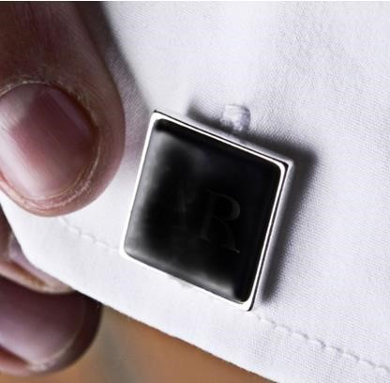  CPV 39294100-0 | - komplet dwóch spinek do mankietów  - materiał: srebro – próba min. 875, kamień - czarny onyks  - wymiary spinki: 17 mm (+/- 2 mm) x 16 mm (+/- 2 mm)  - spinki w zamykanym etui, w kolorze czarnym z materiałową wyściółką  - etui zapakowane w jednostkowe opakowanie – tekturową, matową obwolutę z materiału pochodzącego z recyklingu, w kolorze czarnym z monochromatycznym nadrukiem logo WFOŚiGW w Rzeszowie oraz nadrukowaną informacją, że jest to ekologiczne opakowanie (obwoluta) z recyklingu | 50
W każdym przypadku zamieszczenia przez Zamawiającego wizualizacji materiału promocyjnego należy traktować ją jako materiał poglądowy, niewskazujący ściśle marki lub producenta materiału promocyjnego oczekiwanego przez Zamawiającego, a jedynie oczekiwany wygląd, który może nieznacznie różnić się od prezentowanego. Zamawiający dopuszcza zastosowanie tzw. rozwiązań równoważnych tzn. produktów wykonanych z zastosowaniem technologii pozwalających osiągnąć parametry/cechy nie gorsze od zaprezentowanych przez Zamawiającego (warunek). Sporządzając ofertę Wykonawca nie powinien kierować się konkretną firmą, producentem, modelem itp. zaprezentowanym przez Zamawiającego, gdyż ma możliwość zaoferowania materiałów podobnych.
Zamawiający zastrzega możliwość wprowadzenia drobnych modyfikacji. Będą to modyfikacje nie powodujące istotnych zmian postanowień umowy, a ich wprowadzenie ma zapewnić dostosowanie ostatecznego wyglądu kalendarzy do oczekiwań Zamawiającego. Poprzez drobne modyfikacje należy rozumieć np. nieznaczne przemieszczenie logotypu na powierzchni kalendarza itp.
Szczegółowa kolorystyka i rozmiary zostaną ustalone wraz z zatwierdzeniem wizualizacji.

